**Lampiran A**

**RENCANA PELAKSANAAN PEMBELAJARAN MINGGUAN (RPPM)**

**SOSEM**

* Mentaati aturan sekolah (SOSEM : 14)
* Mau berbagi bersama teman (SOSEM : 5)

**Motorik Kasar**

* Meloncat
* Membersihkan peralatan makan setelah digunakan
* Membuang sampah pada tempatnya

**Kognitif**

* Mengingat cara-cara dan aturan permainan (KOG : 38)
* Menyebutkan dan menceritakan tentang berbagai macam buah-buahan
* Menghias warna gambar buah jeruk

**Nilai-Nilai Agama dan Moral**

* Berdoa sebelum dan sesudah kegiatan (NAM : 4)
* Bersyair yang bernafaskan agama (NAM : 7)

Tema : Tanaman

Sub Tema : Buah-Buahan

**BAHASA**

* Mengulang kalimat yang telah di dengar
* Mendengarkan cerita sederhana
* Menceritakan tentang diri sendiri
* Menceritakan tentang berbagai macam warna

**Lampiran B**

**RENCANA PELAKSANAAN PEMBELAJARAN HARIAN (RPPH)**

Semester / Minggu : 2 / 1

Hari, tanggal : Senin, 19 Maret 2019

Kelompok usia : 5 – 6 Tahun

Tema / subtema : Tanaman / Buah

Pertemuan : I

Kompetensi Dasar (KD) : 1.1 – 1.2 – 2.3 – 2.4 – 2.10 – 3.2 – 4.2 – 3.6 – 4.6

Materi Kegiatan : Macam-macam tanaman jenis buah

Materi Pembiasaan : Bersyukur sebagai ciptaan Tuhan

Alat dan bahan : Gambar buah jambu, buku gambar, pensil

**A. KEGIATAN PEMBUKA**

1. Berdoa
2. Salam
3. Berjalan ke samping pada garis lurus membawa beban di atas kepala

**B. KEGIATAN INTI**

1. Mengisi pola bentuk lingkaran pada gambar buah jambu
2. Berdiskusi tentang vitamin yang terkandung dalam buah
3. Melengkapi huruf vokal nama buah-buahan
4. Menggambar buah-buahan
5. Mengeja kata “Jambu Merah”

**C. RECALLING**

1. Merapikan alat-alat yang telah digunakan
2. Diskusi tentang perasaan diri selama melakukan kegiatan bermain
3. Bila ada perilaku yang kurang tepat harus didiskusikan bersama
4. Menceritakan dan menunjukkan hasil karyanya
5. Penguatan pengetahuan yang didapat anak

**D. KEGIATAN PENUTUP**

1. Menanyakan perasaannya selama hari ini
2. Berdiskusi kegiatan apa saja yang sudah dimainkannya hari ini, mainan apa yang paling disukai
3. Bercerita pendek yang berisi pesan-pesan
4. Menginformasikan kegiatan untuk besok
5. Penerapan SOP penutupan

**E. RENCANA PENILAIAN**

1. Sikap
2. Dapat mensyukuri tanaman buah sebagai ciptaan Tuhan
3. Menggunakan kata sopan pada saat bertanya
4. Pengetahuan dan ketrampilan
5. Dapat menyebutkan macam buah-buahan
6. Dapat menyebutkan vitamin yang terkandung dalam buah
7. Dapat menggambar bentuk buah-buahan
8. Dapat berjalan ke samping membawa beban di atas kepala
9. Dapat melengkapi huruf vokal nama buah-buahan
10. Dapat menimbang buah dengan timbangan mainan

**RENCANA PELAKSANAAN PEMBELAJARAN HARIAN (RPPH)**

Semester / Minggu : 2 / 1

Hari, tanggal : Rabu, 21 Maret 2019

Kelompok usia : 5 – 6 Tahun

Tema / subtema : Tanaman / Jenis Buah

Pertemuan : II

Kompetensi Dasar (KD) : 1.1 – 1.2 – 2.3 – 2.4 – 2.1 – 3.2 – 4.2 – 3.6 – 4.6

Materi Kegiatan : Macam-macam tanaman jenis buah

Materi Pembiasaan : Bersyukur sebagai ciptaan Tuhan

Alat dan bahan : Buah-buahan (plastik), buku gambar, pensil

**A. KEGIATAN PEMBUKA**

1. Berdoa
2. Salam
3. Berdiskusi tentang manfaat buah bagi tubuh

**B. KEGIATAN INTI**

1. Mengelompokkan buah yang berbentuk bulat
2. Meniru menulis nama–nama buah yang bentuknya bulat
3. Menceritakan cara menanam buah jeruk
4. Mengeja Kata “ jeruk”

**C. RECALLING**

1. Merapikan alat-alat yang telah digunakan
2. Diskusi tentang perasaan diri selama melakukan kegiatan bermain
3. Bila ada perilaku yang kurang tepat harus didiskusikan bersama
4. Menceritakan dan menunjukkan hasil karyanya
5. Penguatan pengetahuan yang didapat anak

**D. KEGIATAN PENUTUP**

1. Menanyakan perasaannya selama hari ini
2. Berdiskusi kegiatan apa saja yang sudah dimainkannya hari ini, mainan apa yang paling disukai
3. Bercerita pendek yang berisi pesan-pesan
4. Menginformasikan kegiatan untuk besok
5. Penerapan SOP penutupan

**E. RENCANA PENILAIAN**

1. Sikap
2. Dapat mensyukuri tanaman buah sebagai ciptaan Tuhan
3. Menggunakan kata sopan pada saat bertanya
4. Pengetahuan dan ketrampilan
5. Dapat menyebutkan macam buah-buahan
6. Dapat menyebutkan bentuk buah-buahan
7. Dapat menyebutkan manfaat buah bagi tubuh manusia
8. Dapat menghitung jumlah buah dengan benar
9. Dapat menulis nama–nama buah yang berbentuk bulat

**RENCANA PELAKSANAAN PEMBELAJARAN HARIAN (RPPH)**

Semester / Minggu : 2 / 2

Hari, tanggal : Senin, 27 Maret 2019

Kelompok usia : 5 – 6 Tahun

Tema / subtema : Tanaman / Jenis Sayur / Bayam

Pertemuan : III

Kompetensi Dasar (KD) : 1.1 – 1.2 – 2.3 – 2.4 – 3.2 – 4.2 – 3.6 – 4.6 – 3.8 – 4.8

Materi Kegiatan : Macam-macam tanaman jenis sayur

Materi Pembiasaan : Bersyukur sebagai ciptaan Tuhan

Alat dan bahan : Tanaman bayam, aneka sayuran, buku gambar, kertas

**A. KEGIATAN PEMBUKA**

1. Berdoa
2. Salam
3. Mengamati tanaman bayam

**B. KEGIATAN INTI**

1. Mengelompokkan tanaman jenis sayuran
2. Menjiplak daun bayam
3. Menghitung jumlah daun bayam
4. Mengeja kata “bayam”

**C. RECALLING**

1. Merapikan alat-alat yang telah digunakan
2. Diskusi tentang perasaan diri selama melakukan kegiatan bermain
3. Bila ada perilaku yang kurang tepat harus didiskusikan bersama
4. Menceritakan dan menunjukkan hasil karyanya
5. Penguatan pengetahuan yang didapat anak

**D. KEGIATAN PENUTUP**

1. Menanyakan perasaannya selama hari ini
2. Berdiskusi kegiatan apa saja yang sudah dimainkannya hari ini, mainan apa yang paling disukai
3. Bercerita pendek yang berisi pesan-pesan
4. Menginformasikan kegiatan untuk besok
5. Penerapan SOP penutupan

**E. RENCANA PENILAIAN**

* + - 1. Sikap

a. Dapat mensyukuri tanaman sayur sebagai ciptaan Tuhan

b. Menggunakan kata sopan pada saat bertanya

* + - 1. Pengetahuan dan ketrampilan

1. Dapat menyebutkan manfaat tanaman bayam
2. Dapat menceritakan cara menanam bayam
3. Dapat bermain peran sebagai tukang sayur
4. Dapat menghitung jumlah daun bayam
5. Dapat mengelompokkan tanaman jenis sayuran
6. Dapat menjiplak daun bayam

**RENCANA PELAKSANAAN PEMBELAJARAN HARIAN (RPPH)**

Semester / Minggu : 2 / 2

Hari, tanggal : Rabu, 29 Maret 2019

Kelompok usia : 5 – 6 Tahun

Tema / subtema : Tanaman / Jenis Sayur / Bayam

Pertemuan : IV

Kompetensi Dasar (KD) : 1.1 – 1.2 – 2.9 – 2.4 – 3.3 – 4.3 – 3.6 – 4.6 – 3.8 – 4.8

– 3.11 – 4.11

Materi Kegiatan : - Macam-macam tanaman jenis sayur

Materi Pembiasaan : - Bersyukur sebagai ciptaan Tuhan

Alat dan bahan : Bayam, daun kelapa

**A. KEGIATAN PEMBUKA**

1. Berdoa
2. Salam
3. Menanam sayur bayam

**B. KEGIATAN INTI**

1. Menceritakan cara menanam sayur bayam
2. Menganyam bentuk keranjang sayur
3. Mengenal konsep waktu (ibu memasak di pagi hari)
4. Mengulang kalimat (ibu memasak sayur bayam)

**C. RECALLING**

1. Merapikan alat-alat yang telah digunakan
2. Diskusi tentang perasaan diri selama melakukan kegiatan bermain
3. Bila ada perilaku yang kurang tepat harus didiskusikan bersama
4. Menceritakan dan menunjukkan hasil karyanya
5. Penguatan pengetahuan yang didapat anak

**D. KEGIATAN PENUTUP**

1. Menanyakan perasaannya selama hari ini
2. Berdiskusi kegiatan apa saja yang sudah dimainkannya hari ini, mainan apa yang paling disukai
3. Bercerita pendek yang berisi pesan-pesan
4. Menginformasikan kegiatan untuk besok
5. Penerapan SOP penutupan

**E. RENCANA PENILAIAN**

1. Sikap
2. Dapat mensyukuri tanaman sayur sebagai ciptaan Tuhan
3. Menggunakan kata sopan pada saat bertanya
4. Pengetahuan dan ketrampilan
5. Dapat menyebutkan manfaat tanaman bayam
6. Dapat mnceritakan cara menanam bayam
7. Dapat menganyam bentuk keranjang sayur
8. Dapat mengulang kalimat sederhana
9. Dapat mengenal konsep waktu

**Lampiran C**

**NAMA-NAMA ANAK DI TK AIDA KECAMATAN SILINDA**

**TAHUN AJARAN 2018/2019**

|  |  |  |
| --- | --- | --- |
| **No** | **Nama** | **Jenis Kelamin** |
| 1 | Zicco Afriansyah Tarigan | Laki-laki |
| 2 | David | Laki-laki |
| 3 | Rafa Aditya Pratama | Laki-laki |
| 4 | M. Arsyad dio | Laki-laki |
| 5 | M. Raihan Sunanda | Laki-laki |
| 6 | Adam Rifqi | Laki-laki |
| 7 | Aufa Ridho Pratama | Laki-laki |
| 8 | Bagas | Laki-laki |
| 9 | Annisa Shidqia | Perempuan |
| 10 | Shopia Aqila | Perempuan |
| 11 | Amora Raisya | Perempuan |
| 12 | Putri Balqis | Perempuan |
| 13 | Raisa Aqila | Perempuan |
| 14 | Pretty Indah Kirana | Perempuan |
| 15 | Zahra Fadhila | Perempuan |

**Lampiran D**

**DATA HASIL NILAI PRE-TEST DAN POST-TEST**

**HASIL NILAI PRE-TEST**

|  |  |  |  |  |  |  |  |  |  |
| --- | --- | --- | --- | --- | --- | --- | --- | --- | --- |
| **No** | **Nama** | **Indikator** | | | | | | **Jumlah** | **Nilai** |
| **1** | **2** | **3** | **4** | **5** | **6** |
| 1 | Zicco Afriansyah Tarigan | 2 | 1 | 2 | 2 | 2 | 2 | 11 | 46 |
| 2 | David | 2 | 2 | 2 | 2 | 2 | 2 | 12 | 50 |
| 3 | Rafa Aditya Pratama | 1 | 2 | 2 | 1 | 2 | 2 | 10 | 42 |
| 4 | M. Arsyad dio | 3 | 3 | 2 | 3 | 2 | 2 | 15 | 63 |
| 5 | M. Raihan Sunanda | 3 | 3 | 3 | 3 | 3 | 3 | 18 | 75 |
| 6 | Adam Rifqi | 3 | 2 | 1 | 2 | 2 | 2 | 12 | 50 |
| 7 | Aufa Ridho Pratama | 2 | 2 | 2 | 3 | 2 | 2 | 13 | 54 |
| 8 | Bagas | 2 | 2 | 3 | 3 | 3 | 3 | 16 | 67 |
| 9 | Annisa Shidqia | 2 | 2 | 1 | 1 | 2 | 2 | 10 | 42 |
| 10 | Shopia Aqila | 2 | 3 | 2 | 2 | 2 | 3 | 14 | 58 |
| 11 | Amora Raisya | 3 | 2 | 3 | 2 | 3 | 2 | 15 | 63 |
| 12 | Putri Balqis | 2 | 2 | 2 | 2 | 1 | 2 | 11 | 46 |
| 13 | Raisa Aqila | 3 | 3 | 3 | 2 | 3 | 3 | 17 | 71 |
| 14 | Pretty Indah Kirana | 2 | 2 | 2 | 2 | 2 | 2 | 12 | 50 |
| 15 | Zahra Fadhila | 2 | 3 | 2 | 3 | 2 | 2 | 14 | 58 |
| **Jumlah** | | | | | | | |  | **836** |

**HASIL NILAI POST-TEST**

|  |  |  |  |  |  |  |  |  |  |
| --- | --- | --- | --- | --- | --- | --- | --- | --- | --- |
| **No** | **Nama** | **Indikator** | | | | | | **Jumlah** | **Nilai** |
| **1** | **2** | **3** | **4** | **5** | **6** |
| 1 | Zicco Afriansyah Tarigan | 3 | 3 | 3 | 2 | 3 | 3 | 17 | 71 |
| 2 | David | 4 | 3 | 2 | 3 | 3 | 4 | 19 | 79 |
| 3 | Rafa Aditya Pratama | 3 | 2 | 3 | 3 | 2 | 3 | 16 | 67 |
| 4 | M. Arsyad dio | 3 | 3 | 3 | 3 | 3 | 3 | 18 | 75 |
| 5 | M. Raihan Sunanda | 4 | 4 | 3 | 4 | 4 | 3 | 22 | 92 |
| 6 | Adam Rifqi | 3 | 2 | 4 | 3 | 4 | 4 | 20 | 83 |
| 7 | Aufa Ridho Pratama | 2 | 3 | 4 | 4 | 3 | 3 | 19 | 79 |
| 8 | Bagas | 4 | 4 | 4 | 3 | 4 | 4 | 23 | 96 |
| 9 | Annisa Shidqia | 4 | 3 | 3 | 4 | 4 | 3 | 21 | 88 |
| 10 | Shopia Aqila | 2 | 3 | 3 | 3 | 2 | 3 | 16 | 67 |
| 11 | Amora Raisya | 3 | 4 | 3 | 3 | 4 | 4 | 21 | 88 |
| 12 | Putri Balqis | 3 | 3 | 3 | 3 | 3 | 3 | 18 | 75 |
| 13 | Raisa Aqila | 3 | 3 | 4 | 4 | 3 | 3 | 20 | 83 |
| 14 | Pretty Indah Kirana | 2 | 3 | 3 | 3 | 3 | 3 | 17 | 71 |
| 15 | Zahra Fadhila | 4 | 4 | 4 | 4 | 4 | 4 | 24 | 100 |
| **JUMLAH** | | | | | |  |  |  | **244** |

**Lampiran E**

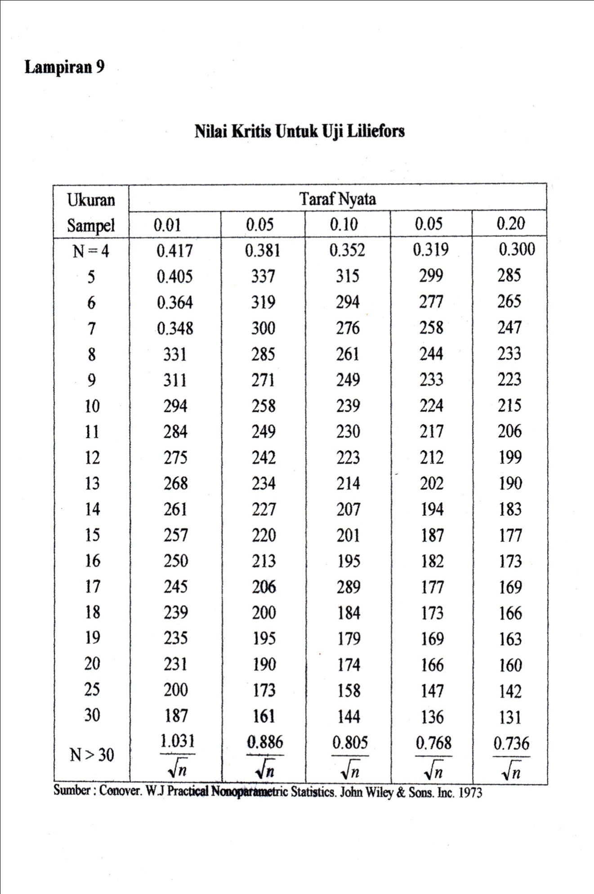**DAFTAR NILAI KRITIS UJI LILIEFOR**

**Lampiran F**

**DAFTAR TABEL DISTRIBUSI NORMAL STANDART**

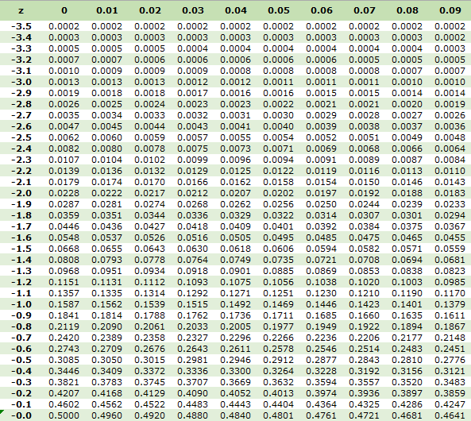

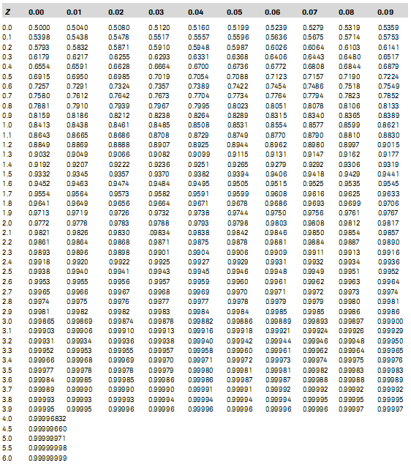

**Lampiran G**

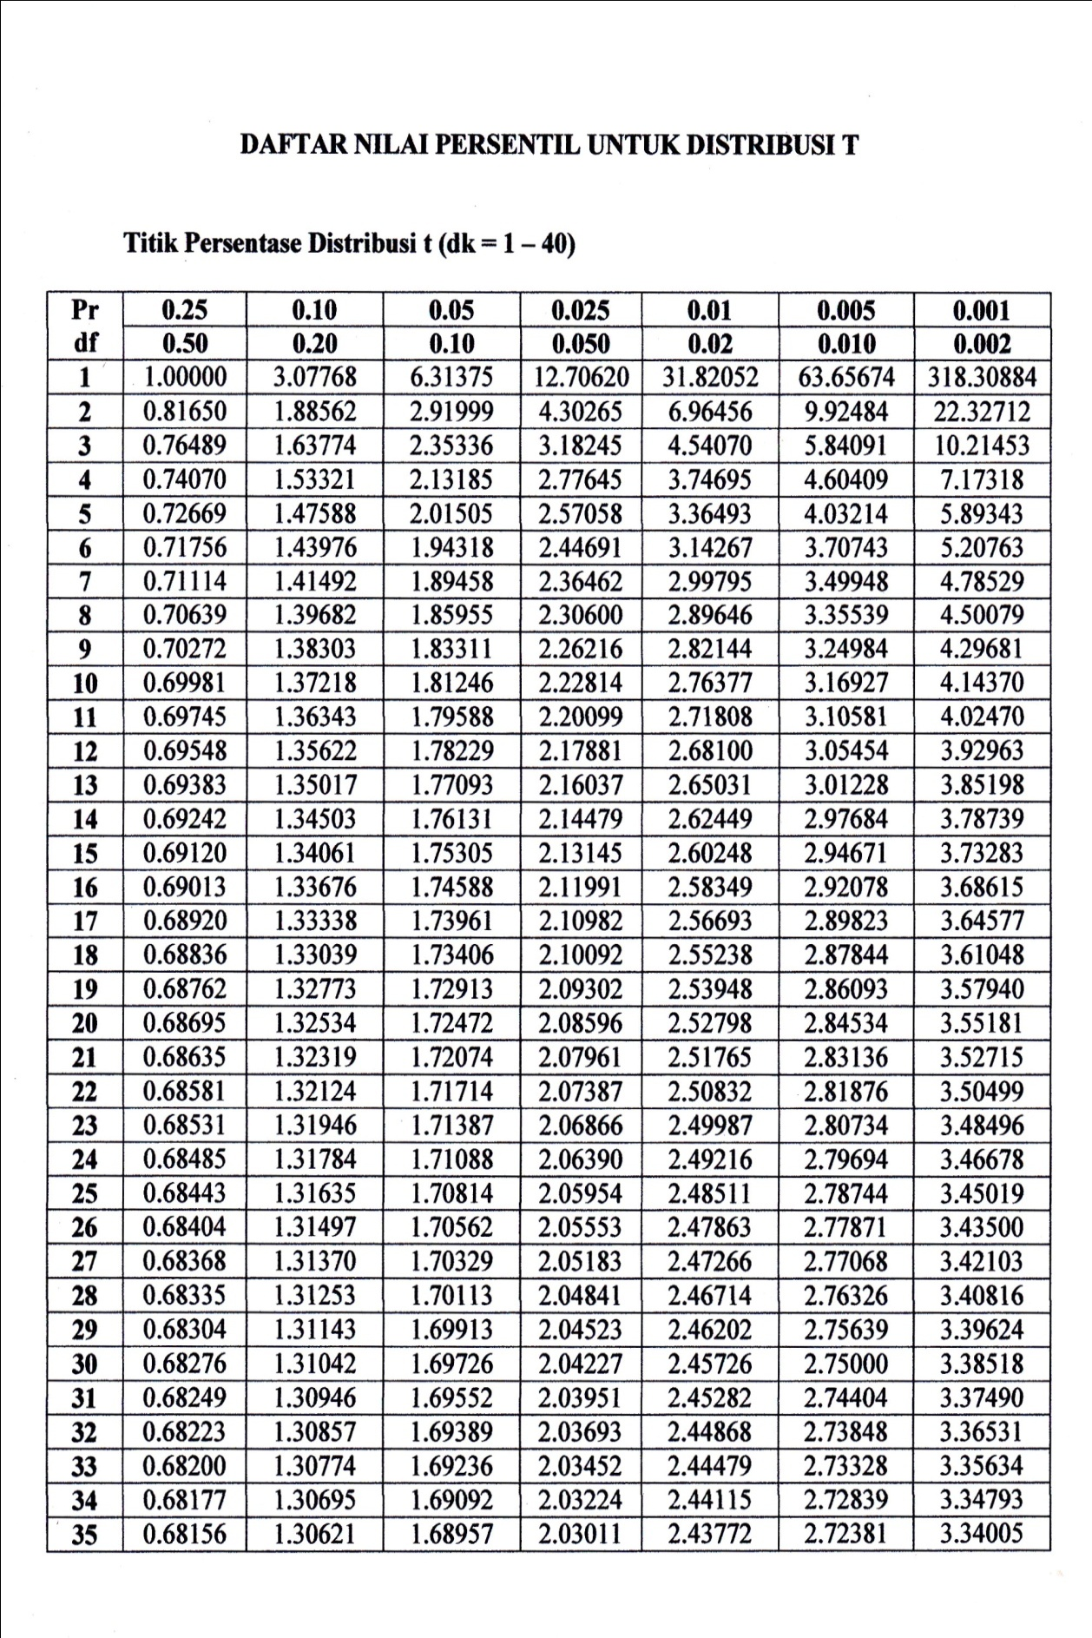

**Lampiran H**

**DOKUMENTASI PENELITIAN**



